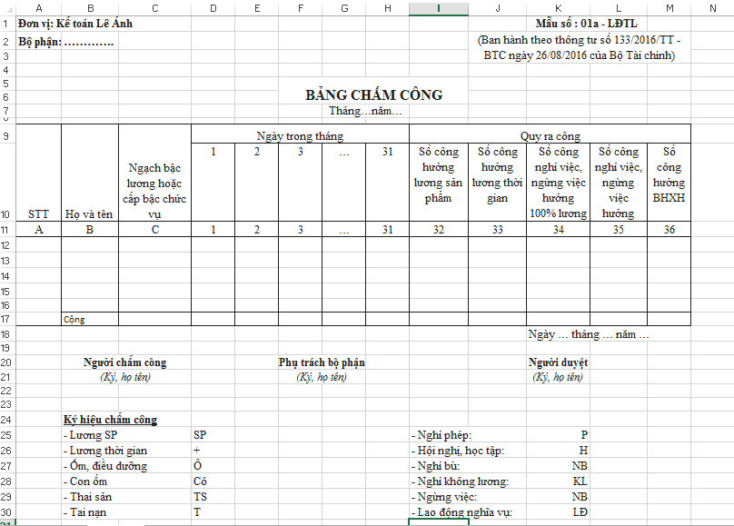

1:Lưu trữ thông tin nhân viên

-Họ tên,cấp bậc chức vụ

2:Cách tính công

-Tiền công theo sản phẩm được trả cho người lao động hưởng lương theo sản phẩm, căn cứ vào mức độ hoàn thành số lượng, chất lượng sản phẩm theo định mức lao động và đơn giá sản phẩm được giao.

-Tiền lương theo thời gian được trả cho người lao động hưởng lương theo thời gian, căn cứ vào thời gian làm việc theo tháng, tuần, ngày, giờ theo thỏa thuận trong hợp động, cụ thể:

+ Tiền lương tháng được trả cho một tháng làm việc;

+Tiền lương tuần được trả cho một tuần làm việc.

+ Tiền lương ngày được trả cho một ngày làm việc;

+ Tiền lương giờ được trả cho một giờ làm việc;

-Số công nghỉ việc vẫn đc 100% lương: phụ thuộc vào các ngày lễ , đi công tác có giấy phép

-Nghỉ việc không hưởng lương là hình thức nghỉ việc của người lao động có thoả thuận với doanh nghiệp trong thời gian thực hiện hợp đồng lao động. Thời gian nghỉ không hưởng lương vẫn tính trong thời gian thực hiện hợp đồng (khác với tạm hoãn thực hiện hợp đồng lao động).

-Người lao động tham gia BHXH bắt buộc sau một năm nghỉ việc hoặc người tham gia BHXH tự nguyện sau một năm không tiếp tục tham gia đóng BHXH và một số trường hợp khác (chưa đủ điều kiện hưởng lương hưu) có yêu cầu thì được nhận BHXH một lần

3:Các ký hiệu chấm công

-Lương SP:SP -Nghỉ phép:P

-Lương thời gian:+ -Hội nghị,học tập:H

-Ốm,điều dưỡng:Ô -Ngưng việc:NV

-Con ốm:Cô -Nghỉ bù:NB

-Thai sản:TS -Nghỉ không lương:KL

-Tai nạn:T -Lao động nghĩa vụ:LĐ